**20240228| 小三班**

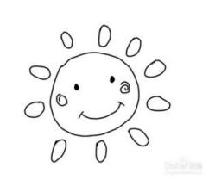

Daily life

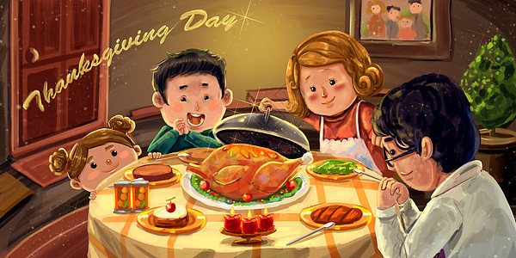

**「来园情况」**

1.今日星期一，共有17人来园，4位小朋友请假。

****2.现在孩子来园基本上都能主动插卡，自己把水杯放下来并绕好水杯带，真的是越来越能干了呢！

3.孩子们来园做好准备工作后，能主动选择自己喜欢的区域进行游戏计划，棒棒的！

**「日常生活观察」**

**今日食谱：**

早点：牛奶、核桃提子司康饼。

午餐：意大利面、百叶甜玉米乌鸡汤

下午点心：菜粥

水果：蓝莓、手剥橙

|  |  |  |  |  |  |  |  |  |
| --- | --- | --- | --- | --- | --- | --- | --- | --- |
| **序号** | **姓名** | **入园情绪** | **早点** | **午餐** | | | **午睡** | **午点** |
| **饭** | **菜** | **汤** |
| 1 | 杨奕 | 请假 |  |  |  |  |  |  |
| 2 | 邹枔安 | √ | √ | √ |  | √ | √ | √ |
| 3 | 谈嘉洛 | √ | √ | √ |  | √ | √ | ⭕ |
| 4 | 穆紫琪 | √ | √ | √ |  | √ | √ | √ |
| 5 | 孔奕昕 | √ | √ | √ |  | √ | √ | √ |
| 6 | 郭宸希 | √ | √ | √ |  | √ | √ | √ |
| 7 | 奚子甯 | √ | √ | √ |  | √ | √ | √ |
| 8 | 吴优 | √ | √ | √ |  | √ | ⭕ | √ |
| 9 | 郑袁一 | 请假 |  |  |  |  |  |  |
| 10 | 刘宸硕 | √ | √ | ⭕ |  | ⭕ | √ | ⭕ |
| 11 | 黄赫然 | √ | √ | √ |  | √ | √ | √ |
| 12 | 高嘉豪 | √ | √ | √ |  | √ | √ | √ |
| 13 | 袁宇恩 | √ | √ | √ |  | √ | √ | √ |
| 14 | 李锦熙 | √ | √ | √ |  | √ | √ | √ |
| 15 | 范景铭 | √ | √ | √ |  | √ | √ | √ |
| 16 | 王元熙 | √ | √ | √ |  | √ | √ | √ |
| 17 | 张慕礼 | 请假 |  |  |  |  |  |  |
| 18 | 滕梓皓 | 请假 |  |  |  |  |  |  |
| 19 | 晁嘉佐 | √ | √ | √ |  | √ | √ | √ |
| 20 | 邵芃宇 | √ | √ | √ |  | √ | √ | √ |
| 21 | 李显一 | √ | √ | √ |  | √ | √ | √ |

**备注：“**√”表示很好；“⭕”慢、晚，有待提高；“**S”剩一点**

**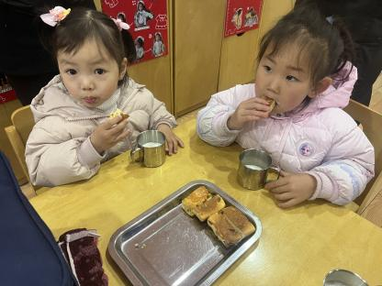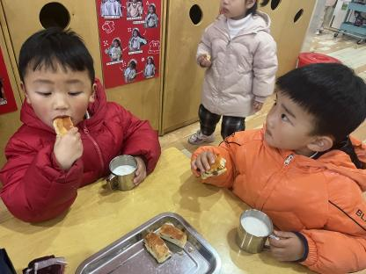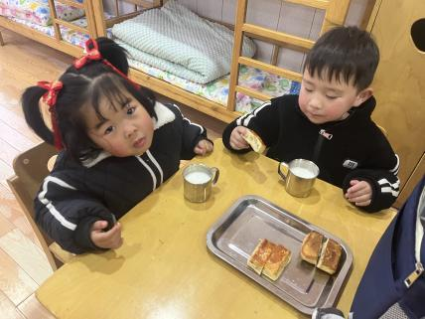**

**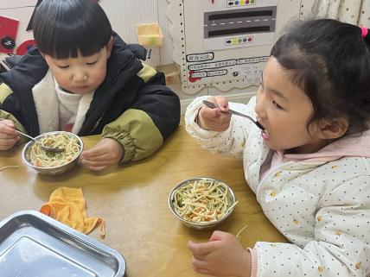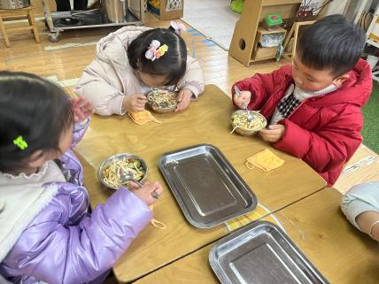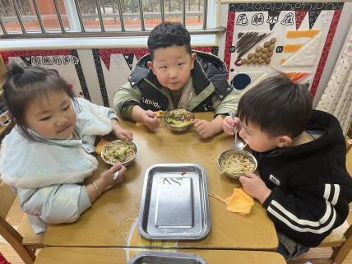**

**「集体活动**—**音乐：爷爷奶奶走路」**

音乐《扶爷爷奶奶走路》是一首两段体结构的音乐，第一段音乐柔和、缓慢，表现爷爷奶奶走路的缓慢、不便的特点。第二段音乐节奏欢快、有力，表现小朋友走路的轻快活泼。本次活动主要引导幼儿欣赏音乐理解音乐内容，尝试用简单的动作表现音乐角色以及音乐中的情境。

我班幼儿对于律动活动很感兴趣，喜欢听着音乐做动作。部分孩子音乐节奏感较好，能听着音乐有节奏地做出简单的动作，少数幼儿对音乐的感受性比较薄弱，对音乐节奏和强弱变化把握不准。孩子们已经有了模仿动物走路的经验，但是对于模仿不同人物的走路还是第一次接触。

**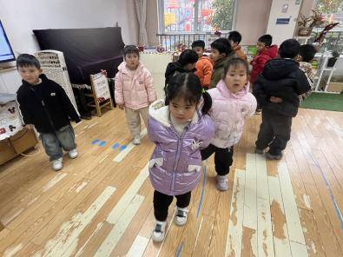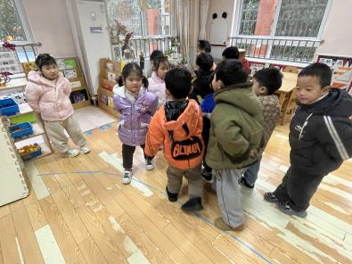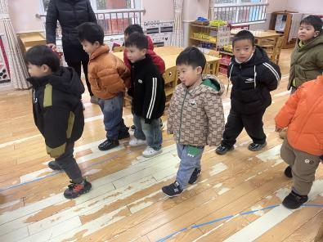**

**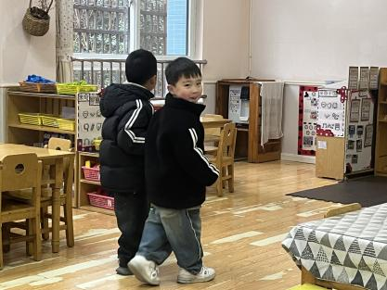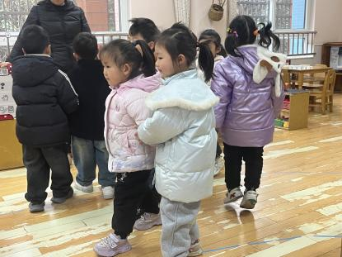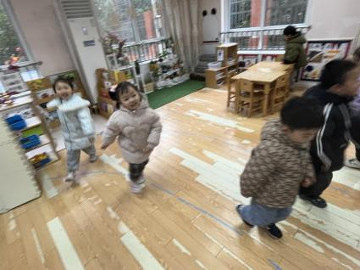**

**「户外活动」**

今天由于是阴雨天，所以我们在教室里练习新早操，孩子们跟着音乐和老师认真练操，不一会儿，个个脸上都是红扑扑的，完全达到了锻炼效果。

**「区域游戏」**

|  |  |  |
| --- | --- | --- |
| C:/Users/lulu/OneDrive/桌面/28/IMG_1480(1).JPGIMG_1480(1)  C:/Users/lulu/OneDrive/桌面/28/IMG_1486(1).JPGIMG_1486(1) | C:/Users/lulu/OneDrive/桌面/28/IMG_1483(1).JPGIMG_1483(1)  C:/Users/lulu/OneDrive/桌面/28/IMG_1487(1).JPGIMG_1487(1) | C:/Users/lulu/OneDrive/桌面/28/IMG_1484(1).JPGIMG_1484(1)  C:/Users/lulu/OneDrive/桌面/28/IMG_1492.JPGIMG_1492 |

**「请你关注」**

|  |
| --- |
| ★ 汗背巾还没有带的小朋友麻烦家长明天一定带过来哦！ |